概 述

2010年2月主要气候特点：气温偏高，降水接近常年。全国平均气温为-2.1℃，较常年同期（-2.8℃）偏高0.7℃。全国平均降水量为17.0毫米，接近常年同期（16.4毫米）。2月，新疆、浙江降水量为1951年以来历史同期次多值；贵州降水量为1951年以来历史同期最少值，广西为次少值。月内，我国主要天气气候事件有：云南、贵州等西南部分地区气象干旱持续发展；春节前夕，西北及中东部地区出现大范围雨雪天气；春节期间，南方地区出现大范围低温雨雪天气，全国大部地区气温明显偏低；下旬东北地区出现雨雪冰冻灾害；江西、湖北部分地区遭受冰雹灾害；大雾影响我国中东部部分地区。

一、 基本气候概况与特点

1. 全国平均降水量接近常年同期
2月，全国平均降水量为17.0毫米，接近常年同期（16.4毫米）（图1）。月降水量，黄淮南部、江淮、江汉、江南、华南东部和中部、东北中东部及新疆北部、四川东南部等地降水量在10毫米以上，其中江南大部、华南东北部100～200毫米，江南东部局部地区超过200毫米；全国其余大部地区不足10毫米（图2）。
月降水量与常年同期相比，东北大部、西北地区西部和北部、黄淮东南部、江淮、江南东部、华南东部沿海以及西藏西部、内蒙古西部和东北部等地一般偏多3成至1倍，其中东北大部以及内蒙古东北部和西部、甘肃西北部、新疆大部、西藏西北部、浙江大部、江苏南部等地偏多1倍以上；西南大部、华南西部和北部、江南西部、华北北部以及青海中南部、甘肃南部、内蒙古中部等地一般偏少3～8成，部分地区偏少8成以上；全国其余地区接近常年（图3）。
2月，新疆、浙江降水量为1951年以来历史同期次多值；贵州降水量为1951年以来历史同期最少值，广西为次少值;上旬，浙江降水量为历史同期最多值；下旬，吉林、黑龙江、新疆降水量为历史同期次大值，贵州为最小值，四川为次少值（表1）。
图1 2月全国平均降水量历年变化（1951-2010年）
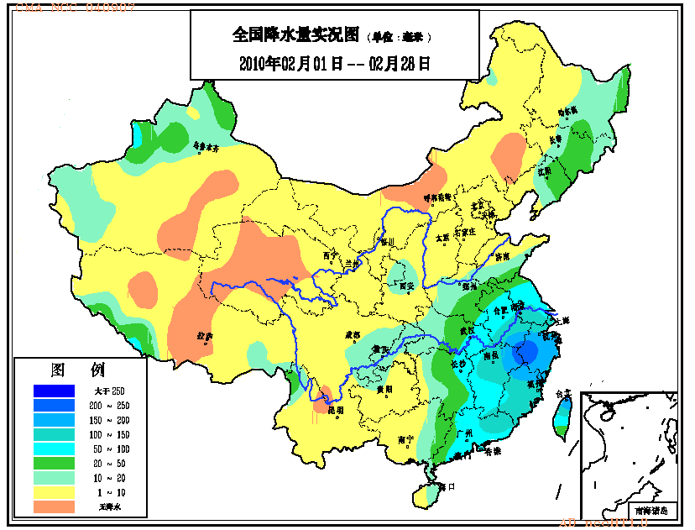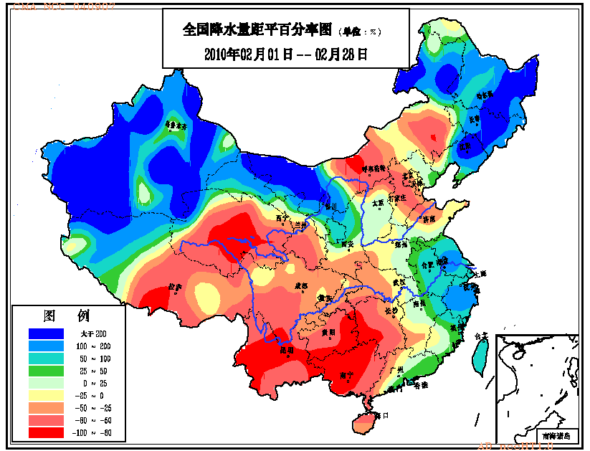
图2 2010年2月全国降水量分布（毫米） 图3 2010年2月全国降水量距平百分率分布（%）
2. 全国平均气温较常年同期偏高
2月，全国平均气温为-2.1℃，较常年同期偏高0.7℃（图4）。月平均气温与常年同期相比，西北大部、华北西部、西南大部、华南、江南、江淮、黄淮中南部等地偏高1～4℃,西南局部地区偏高4℃以上；东北大部、内蒙古东部、新疆北部偏低1～4℃，局部地区偏低4℃以上；全国其余地区接近常年同期（图5）。
2月上旬，云南、广东、广西、海南平均气温为1951年以来历史同期最高值，福建、四川为次高值；下旬，山西、上海、江苏、浙江、安徽、福建、江西、湖北、湖南、陕西、甘肃、青海、宁夏平均气温为1951年以来历史同期最高值，贵州为次高值（表1）。
图4 2月全国平均气温历年变化（1951-2010年）
表1 2010年2月全国各省（市、区）旬、月降水量和平均气温极值表
降水量 | 最大值 | 次大值 | 最小值 | 次小值
2月上旬 | 浙江
2月中旬
2月下旬 |  | 吉林、黑龙江、新疆 | 贵州 | 四川
2月 |  | 浙江、新疆 | 贵州 | 广西
平均气温 | 最高值 | 次高值 | 最低值 | 次低值
2月上旬 | 云南、广东、广西、海南 | 福建、四川
2月中旬
2月下旬 | 山西、上海、江苏、浙江、安徽、福建、江西、湖北、湖南、陕西、甘肃、青海、宁夏 | 贵州
2月
注：全国平均气温及降水量采用省（市、区）面积加权平均方法计算。
3. 西南东部、华南西部日照时数偏多，华北中南部偏少
2月日照时数，内蒙古东部和西部、甘肃西部、云南、四川西南部以及西藏西南部等地在200小时以上，长江中下游及其以南地区不足100小时，全国其余大部地区一般有100～200小时。月日照时数与常年同期相比，西南东部、华南西部偏多50小时以上，华北东部和南部、黄淮大部以及新疆西北部等地偏少50小时以上（图6）。

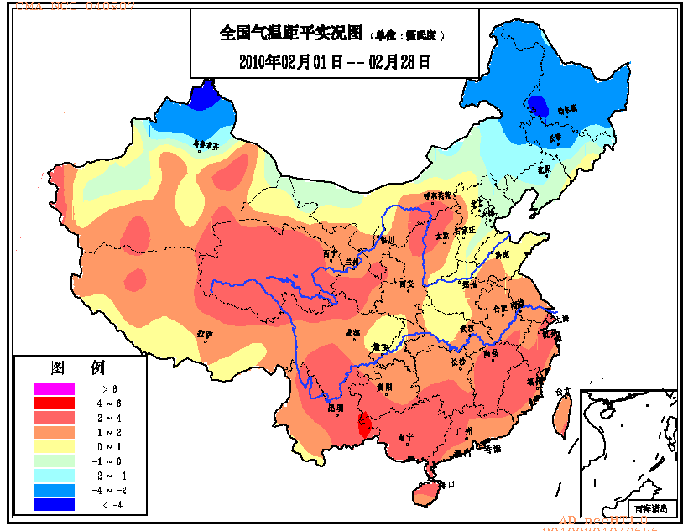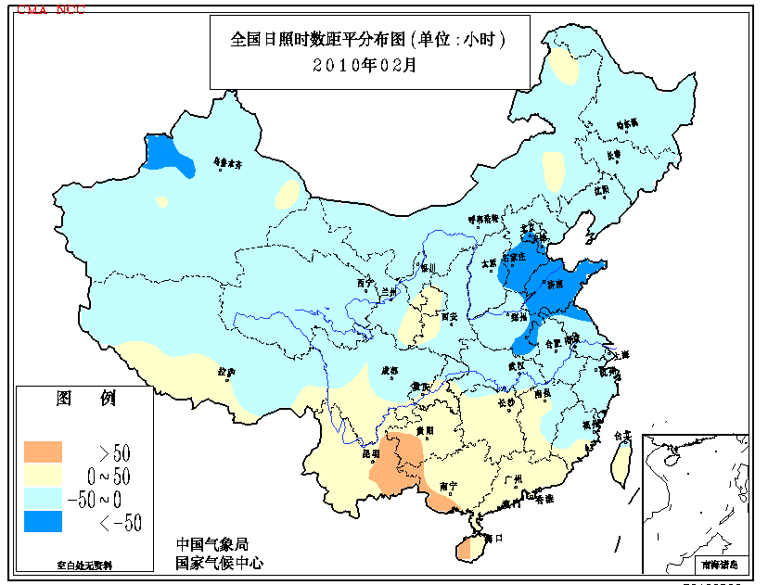
图5 2010年2月全国平均气温距平分布（℃） 图6 2010年2月全国日照时数距平分布（小时）

二、 极端气候事件监测及灾害影响评估

1．月极端气温、降水事件监测
月极端气温事件监测显示，2010年2月我国平均气温有22站极端偏高，2站极端偏低（表2）。从空间分布看，气温极端偏高站点主要分布在西南地区东南部、西北地区中部和海南南部，其中云南有10个站点；极端偏低站点为新疆哈巴河和黑龙江泰来（图16）。
月极端降水事件监测显示，2010年2月我国降水量极端偏多和偏少的站点分别为64站和48站（表2）。降水极端偏多的站点主要分布在西北地区西部和中部、东北地区、江南东部以及内蒙古东北部等地；降水极端偏少的站点主要分布在西南地区东部、江南西南部、华南西部以及青海等地（图17）。

2．云南、贵州等西南部分地区气象干旱持续发展
2009年秋季以来（2009年9月至2010年2月），我国西南地区气温较常年同期普遍偏高1～2℃；降水量较常年同期偏少3～5成，其中云南大部、贵州西部、广西西北部偏少5～8成；2月份，西南地区大部平均降水量仍不足10毫米，较常年同期偏少3～8成，其中云南中部、贵州东南部偏少8成以上；云南东部、贵州西部2月气温偏高2～4℃。温高雨少导致云南、贵州等地的气象干旱持续发展。2月28日气象干旱监测显示，云南、贵州、广西西北部、四川南部维持中等以上程度气象干旱，其中云南中北部、贵州大部和四川南部等地达重旱等级（图7）。此次干旱具有持续时间长、影响范围广、灾害影响重等特点。干旱导致土壤缺墒，江河塘库蓄水不足，对人畜饮水、春播以及作物生长影响较大。目前云南、贵州、广西、四川四省（区）有4112万人受灾，1546.5万人、953.2万头大牲畜饮水困难，农作物受灾面积303.4万公顷，直接经济损失达131.6亿元。
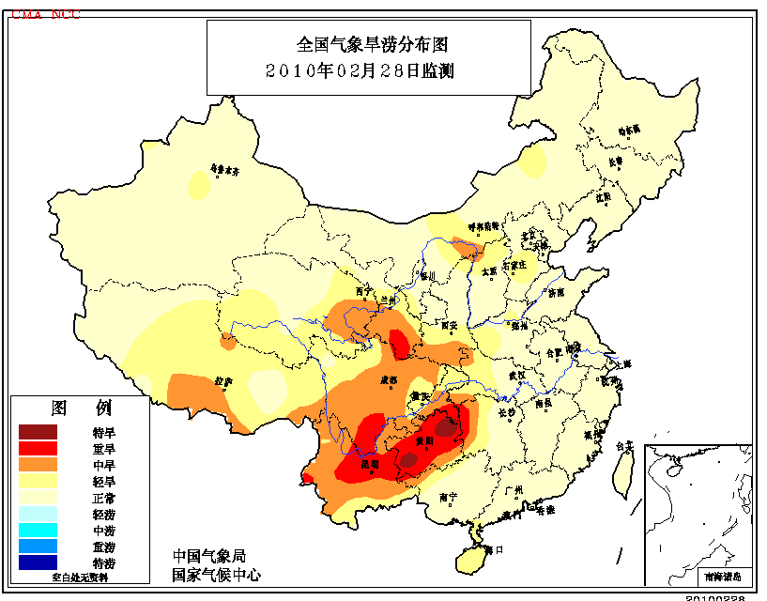
图7 2010年2月28日全国气象旱涝等级分布

3、春节前夕，西北及中东部地区出现大范围雨雪天气
2月9-11日，我国西北地区及中东部地区出现大范围雨雪天气过程，雨雪范围广、局地降水强。江苏中北部、安徽中北部、山东南部、河南东南部部分地区降13～20毫米雪或雨夹雪，黄淮南部、江淮、江南东北部降水量有20～50毫米，局部地区超过80毫米（图8）。
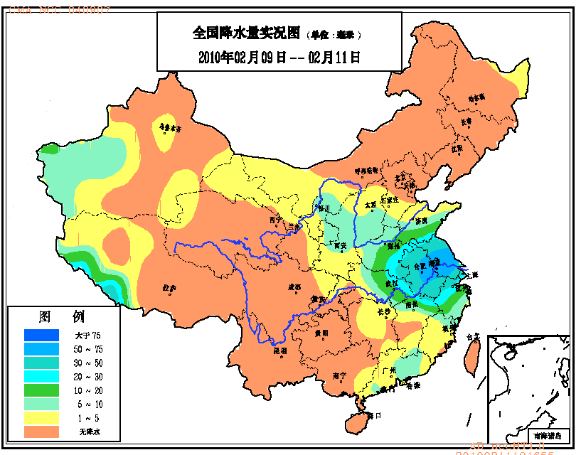
图8 2010年2月9-11日全国降水量分布

此次天气过程发生在春节（2月13－19日为春节假期）前夕，雨雪天气使华北、华东、西北部分地区春运受到严重影响。造成部分列车晚点，郑州、南京机场关闭，上海、乌鲁木齐、呼和浩特、榆林、延安、伊宁、库尔勒、银川、临沂、连云港、徐州、安庆、晋江、南阳机场出现航班延误，山西、河北、山东、江苏、湖北、安徽等省有44条高速公路封闭。

4、春节期间，南方地区出现大范围低温雨雪天气，全国大部地区气温明显偏低
2月13-16日，我国南方出现一次大范围雨雪天气，江汉、江淮、江南北部等地出现中到大雪或雨夹雪天气，江苏、安徽、浙江的局部地区出现暴雪，南京、合肥出现农历新年首场大雪，杭州降了暴雪；贵州36个县市出现较大范围冻雨天气；江西、浙江、福建的部分地区累计降水量有30～50毫米（图9）。浙江杭州萧山国际机场有42个航班延误，4000多名旅客滞留机场。
2月12-18日，全国平均气温为-5.3℃，较常年同期（-2.2℃）明显偏低，为近22年来（自1989年以来）最低值。除西藏中东部、青海南部、四川西部和云南大部气温接近常年同期或偏高外，全国大部地区气温普遍偏低2～4℃，其中长江中下游大部地区、华南大部、黄淮南部、西北西部和东北部及内蒙古中西部、黑龙江西部、贵州等地偏低达4～8℃，局部地区偏低8℃以上（图10）。广东、广西部分站点平均气温为历史同期极小值。时值春节期间，南方大范围低温雨雪天气对春运和春节期间人们的出行造成了不利影响。
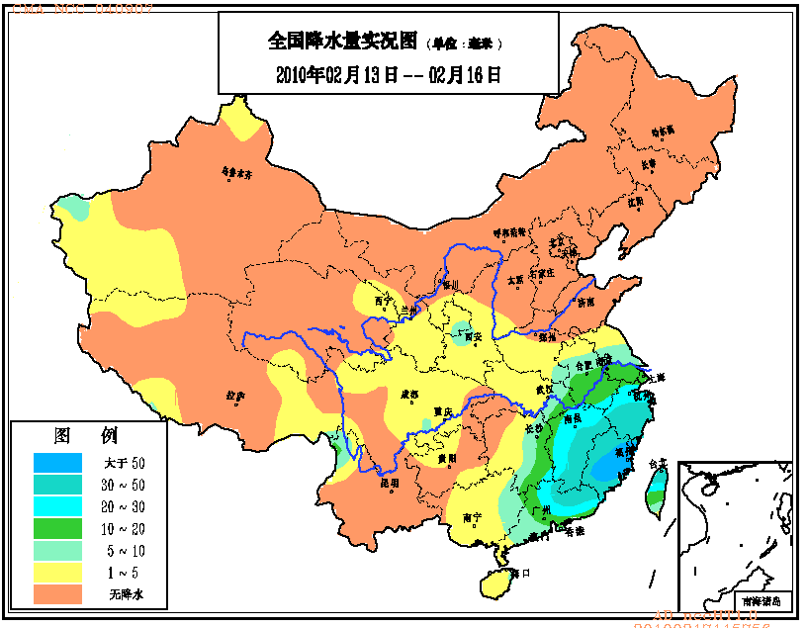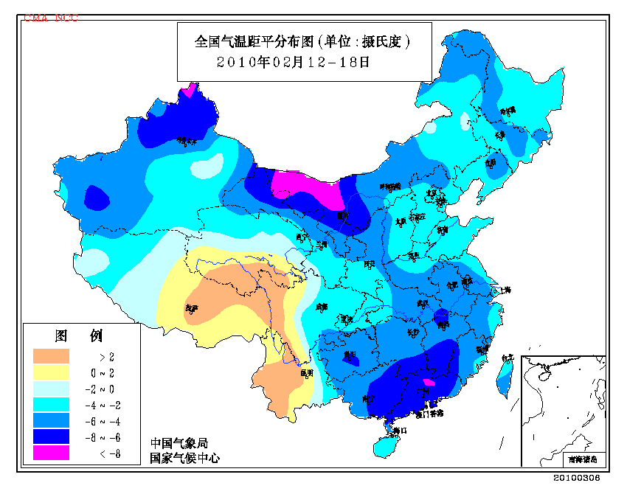
图9 2010年2月13-16日全国降水量分布（毫米） 图10 2010年2月12-18日全国气温距平分布（℃）

5、下旬东北地区出现雨雪冰冻灾害
2月24-25日，黑龙江东部和南部、吉林中东部、辽宁中东部出现降雪、雨夹雪或冻雨天气，其中辽宁中部、北部和吉林东南部出现冻雨。雨雪冰冻灾害给公路、铁路、航空和电力等带来较大影响，辽宁、吉林两省的机场和高速公路一度关闭，沈阳至北京间部分旅客列车晚点，沿线车站出现旅客滞留。冻雨还导致辽宁部分输电线路多次跳闸。

6、江西、湖北部分地区遭受冰雹灾害
月内，江西、浙江、湖北、福建、江苏等省部分地区先后遭受冰雹灾害。
2月9日，江西上饶、吉安、景德镇、九江4市部分地区遭受风雹灾害。28.2万人受灾；农作物受灾面积1.2万公顷；直接经济损失1.4亿元 。
2月24-26日，湖北黄冈、黄石、鄂州、咸宁4市有7县(市、区)遭受风雹灾害。受灾人口23.3万人，死亡1人；直接经济损失3000万元。
2月25日，江西景德镇、九江、鹰潭、吉安、抚州、上饶6市有16个县（市、区）遭受风雹灾害。受灾人口27.8万人；直接经济损失1.2亿元。

7、大雾影响我国中东部部分地区
月内，中东部地区出现大雾天气，雾日一般有2～6天，福建、云南局部地区雾日在8天以上。
2月19日，四川成都遭遇大雾袭击，双流国际机场关闭4个多小时，113个航班延误，4个航班取消，近万名旅客出行受到影响。
2月25日，大雾笼罩北京，首都国际机场取消航班9架次，出港航班延误133架次，同时部分高速公路采取封闭措施。
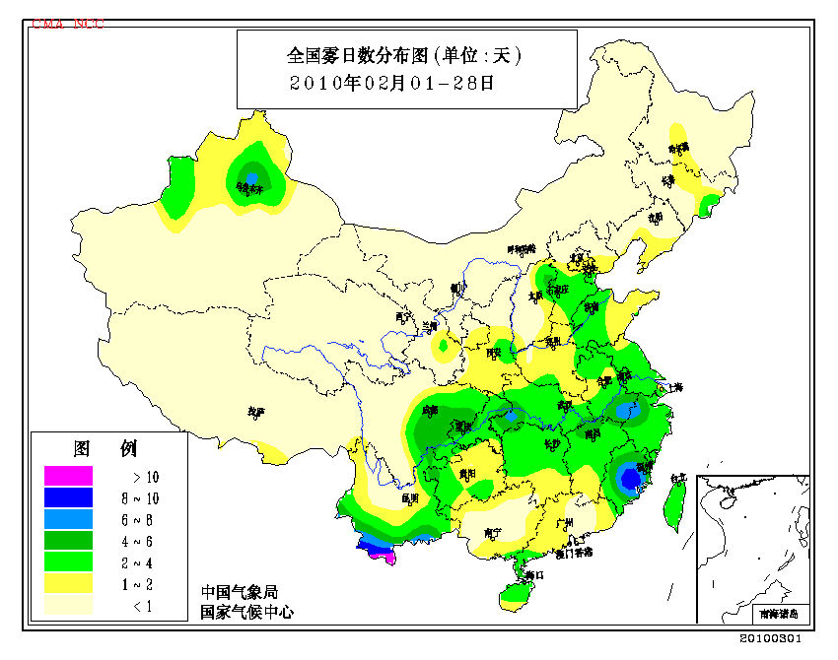
图11 2010年2月全国雾日数分布（天）

三、 气候专题影响评价

1．气候对农业影响
2月，北方冬麦区大部墒情适宜，光温水匹配基本合理，利于冬小麦安全越冬和后期的返青生长。月内的几次降温降水天气过程对北方冬小麦无明显不利影响，但对中东部大部地区设施农业和畜牧业生产不利。
长江中下游地区持续阴雨寡照天气，部分地区土壤过湿持续，低洼地区出现农田渍害；中旬出现阶段性低温，油菜等作物生长发育受到一定影响。
华南大部地区光温水匹配较好，利于早稻播种和秧苗生长。西南旱区大部持续高温少雨，云南、贵州出现严重旱情，农业生产形势严峻，冬小麦、甘蔗、油菜以及蔬菜、经济作物等均出现不同程度减产。
2．气候对植被影响
极轨气象卫星监测显示：2月，江南、江汉等地植被长势较2009年同期偏好；西南地区大部、华南、黄淮西部等地植被长势较2009年同期偏差；全国其它地区植被长势接近2009年同期（图12）。
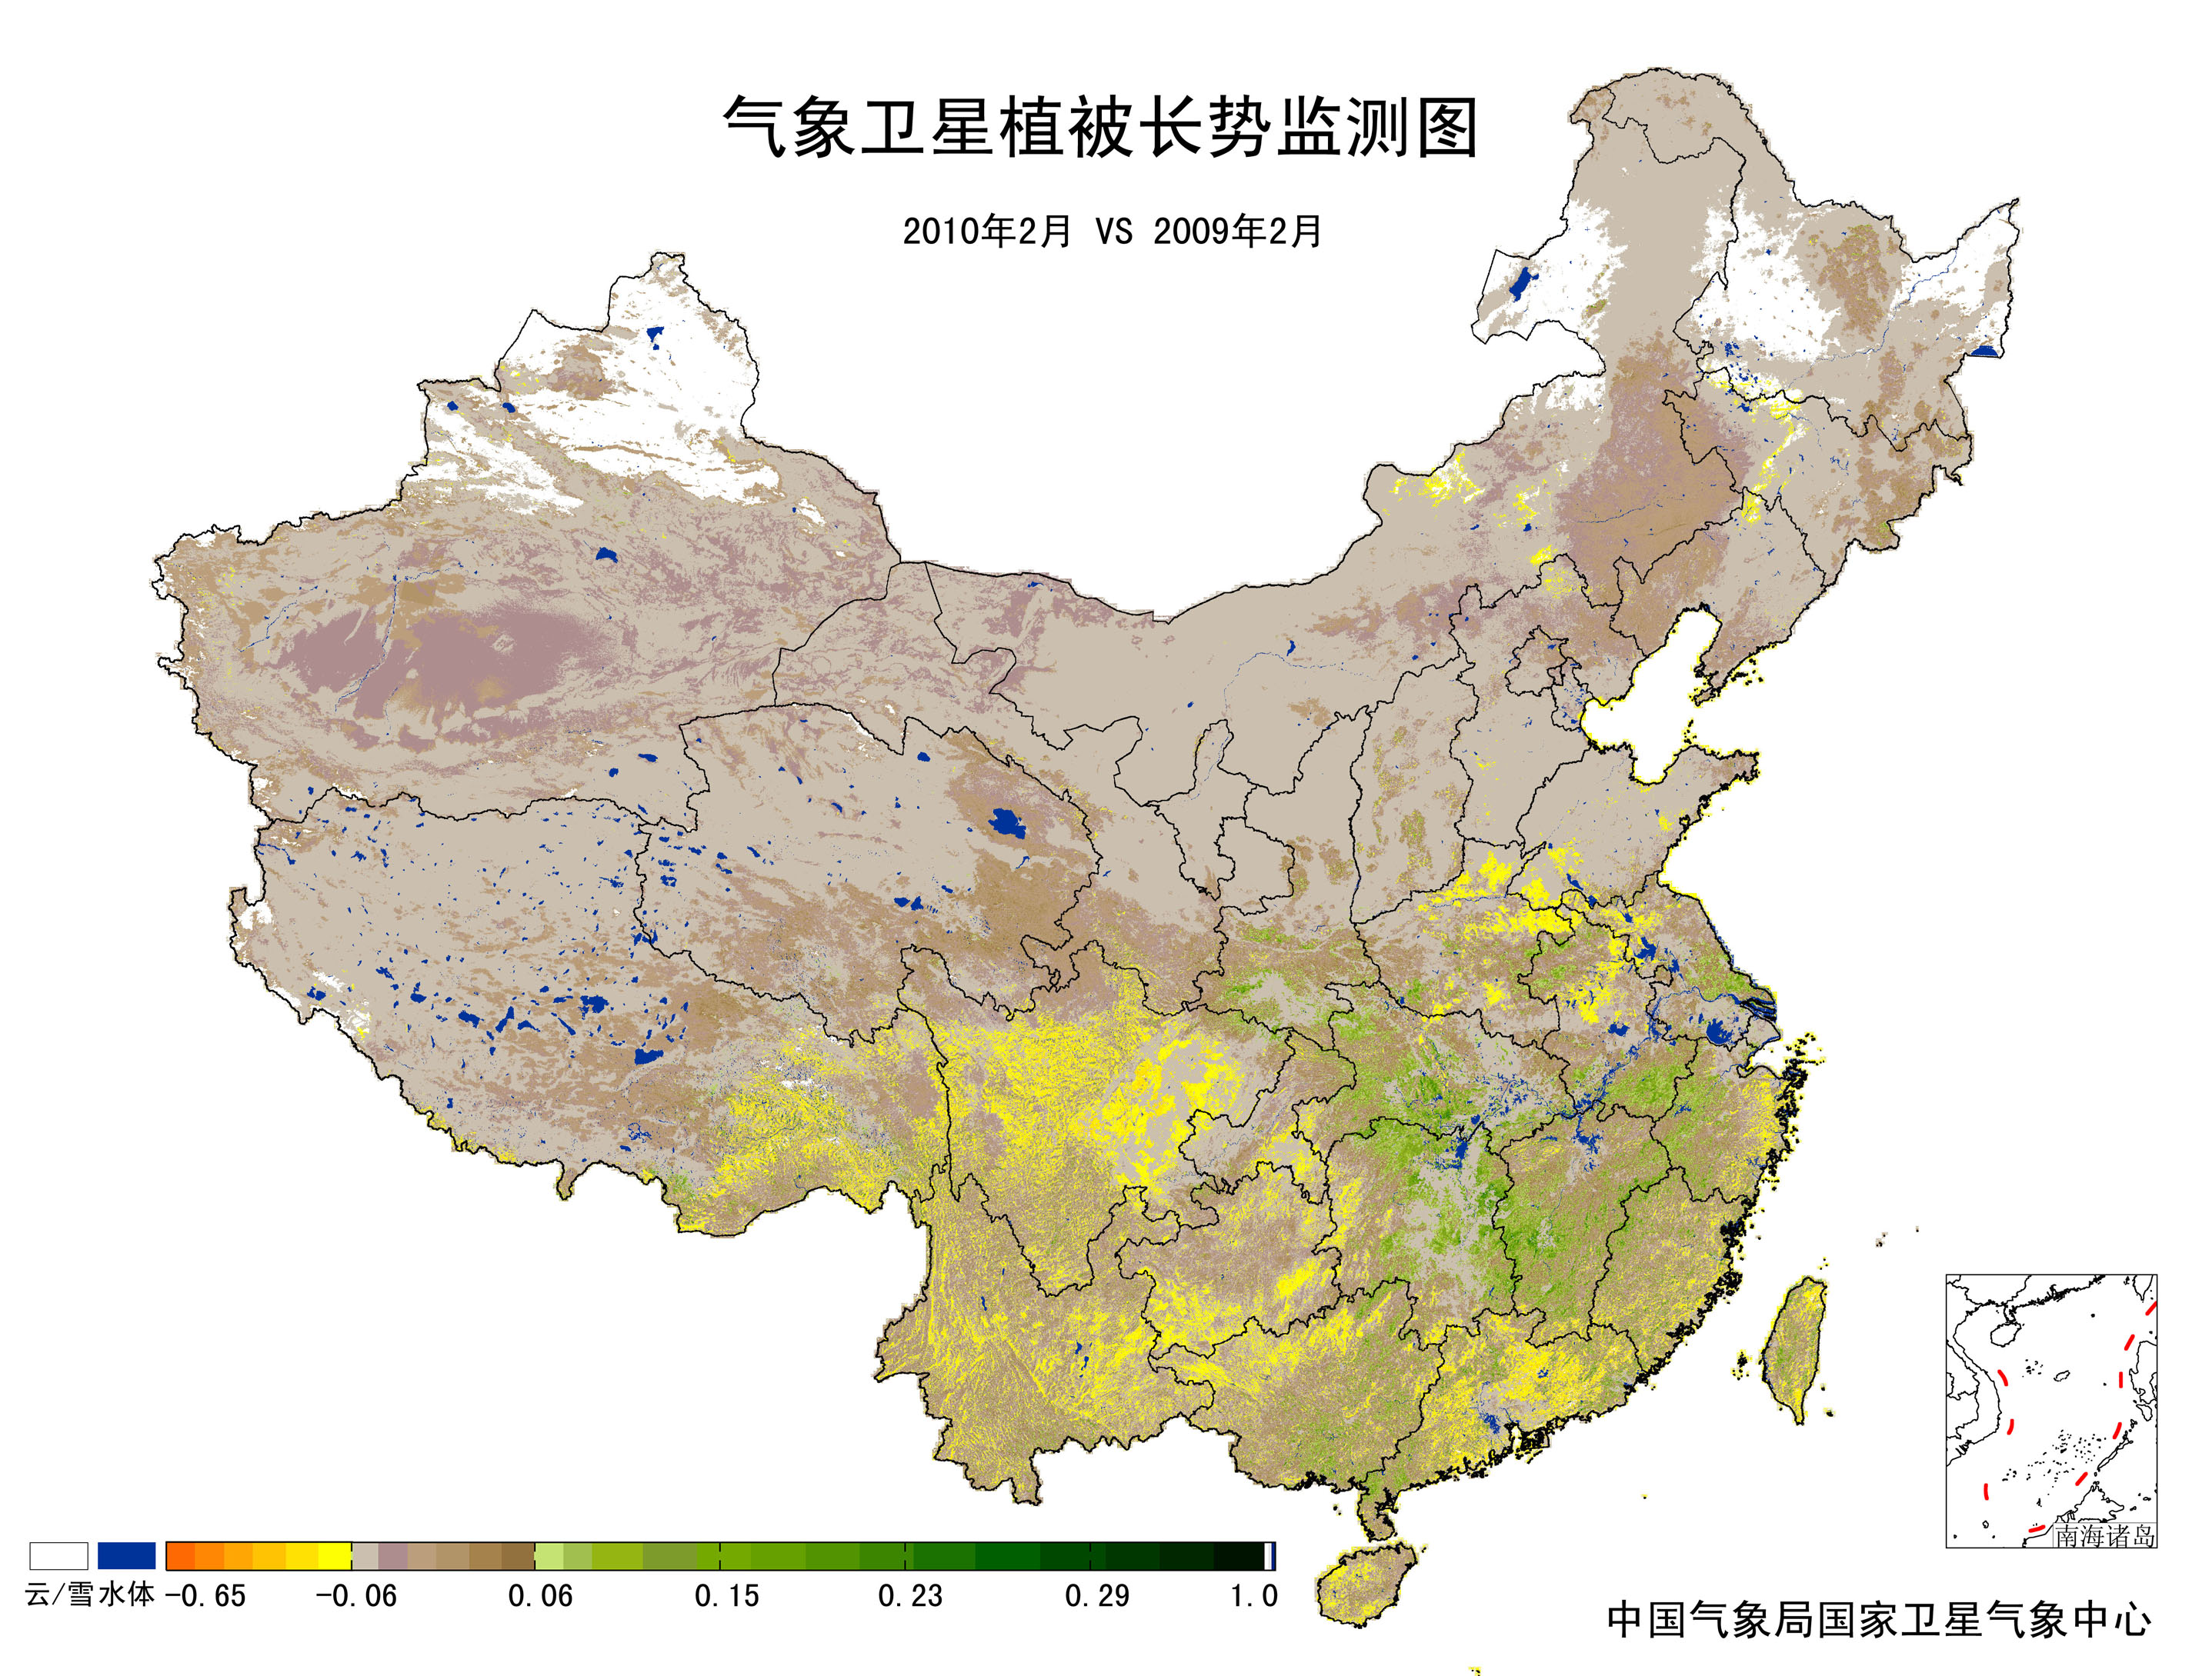
图12 2010年2月与2009年2月气象卫星植被长势监测对比

3．气候对水资源影响
水库上游流域降水量对水库来水、蓄水有较大影响。对全国主要大Ⅰ型水库（个别为大Ⅱ型）上游流域2010年2月降水量距平百分率分析表明：74座水库中有34座上游流域降水量较常年同期偏多，主要分布在东北、华北以及新疆北部，其中吉林石头口门、月亮泡、丰满、二龙山、辽宁大伙房、黑龙江莲花大坝、镜泊湖水库偏多2倍以上，对水库蓄水有利；40座水库上游流域降水量较常年同期偏少，偏少显著的水库主要分布在西南、华南等地，其中西藏满拉、广西澄碧河、红花、西津、岩滩、小江、天生桥一级、云南西洱河一级大坝、湖南柘溪、凤滩、五强溪大坝水库偏少80%以上，对水库蓄水不利（图13）。

图13 2010年2月全国主要大Ⅰ型水库上游流域降水量距平百分率（%）

4．气候对人体健康影响
2月，全国寒冷日数与常年同期相比，东北大部、内蒙古东部和西部、河北北部以及新疆北部等地偏多1～5天，其中内蒙古东部、新疆北部偏多5～7天，局部地区偏多7天以上，人体感觉较冷；西北大部及西南西部、华北东部和西北部等地偏少1～5天，其中青海、西藏部分地区偏少5～7天，人体感觉较舒适；我国其余大部地区接近常年同期（图14）。
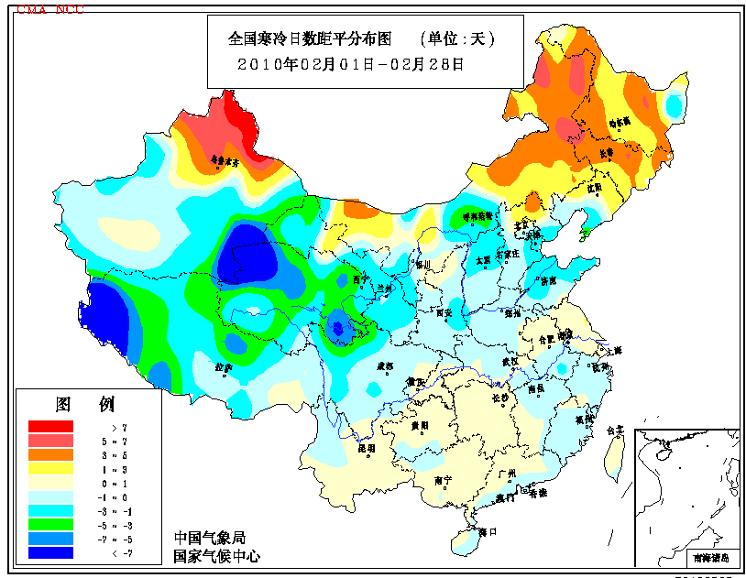
图14 2010年2月全国寒冷日数距平分布图（天）

5．气候对交通影响
2月，对我国交通运输影响较大的天气主要是低温雨雪、大雾等，时值春节期间，对春运产出一定影响。
9-11日西北地区及中东部地区大范围雨雪天气、13-16日南方大范围雨雪天气、24-25日辽宁和吉林冻雨等天气过程使我国公路、铁路、航空运输都受到了严重影响，部分城市出现出现列车晚点；郑州、南京、长春、沈阳、杭州、上海、乌鲁木齐、呼和浩特、榆林、延安、伊宁、库尔勒、银川、临沂、连云港、徐州、安庆、晋江、南阳等机场出现航班延误，个别机场一度关闭；辽宁、吉林、山西、河北、山东、江苏、湖北、安徽等省多条高速公路封闭，影响了大量旅客出行。
大雾天气对航空运输影响最大。2月16-17日，华北西部和南部、黄淮大部、四川盆地、汉水流域、江南等地出现轻雾，安徽北部部分地区出现了能见度不足1000米的雾。
2月19日四川成都遭遇大雾袭击，双流国际机场关闭4个多小时，113个航班延误，4个航班取消，近万名旅客出行受到影响。
2月22日，济南机场因雾关闭3小时，数十个高速路收费站临时关闭，济青高速淄博段发生30余辆车连环追尾。
2月23日，上海浦东、虹桥两大机场200多航班因大雾延误，部分班次长途车停发，黄浦江18条轮渡线停航。
2月25日，大雾笼罩北京，首都国际机场取消航班9架次，出港航班延误133架次，同时部分高速公路采取封闭措施；安徽沿淮和江淮之间部分地区出现能见度低于500米的大雾，近20个航班延误，千余位旅客受到影响。
6．大气污染潜势评价
2月，空气自洁能力与常年同期相比，西北中西部、东北大部以及内蒙古东北部、四川东部、西藏等地较差或差；华南南部、西南地区东南部、江南东部和中南部、江淮、黄淮东部等地较好或好；全国其余大部地区接近常年同期（图15）。
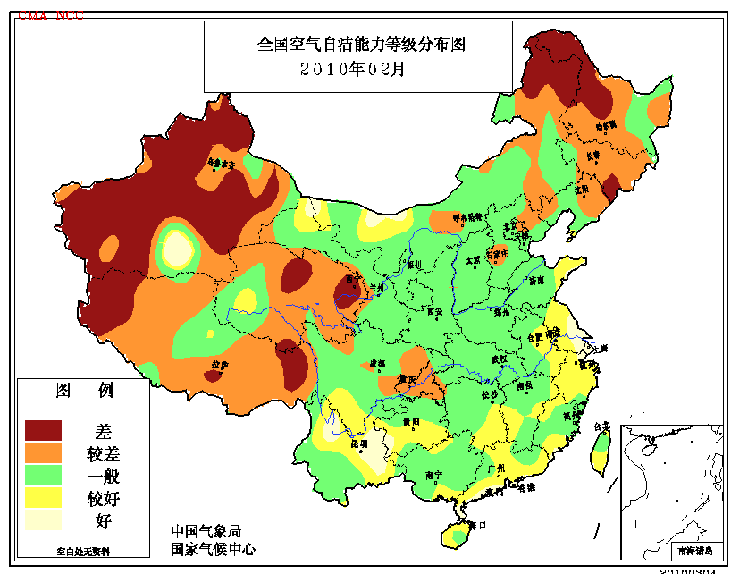
图15 2010年2月全国空气自洁能力等级分布图

四、 下月预评估

1、预计3 月，西南旱区降水偏少，气温偏高，云南、贵州等地的干旱将持续；西北东南部及四川北部等地气温偏高，降水偏少，气象干旱可能持续或发展。上述地区应做好抗旱工作，确保春耕工作的顺利开展，同时，注意做好森林防火工作。
2、预计3月，新疆北部降水偏多。由于前期新疆北部降雪多，积雪厚，随着天气逐渐转暖，气温回升，出现局地融雪型洪水的可能性增大，应注意加强防范。
3、预计3月，江南降水较常年同期偏多，应注意采取有效措施，预防阶段性阴雨天气对春播造成的不利影响。
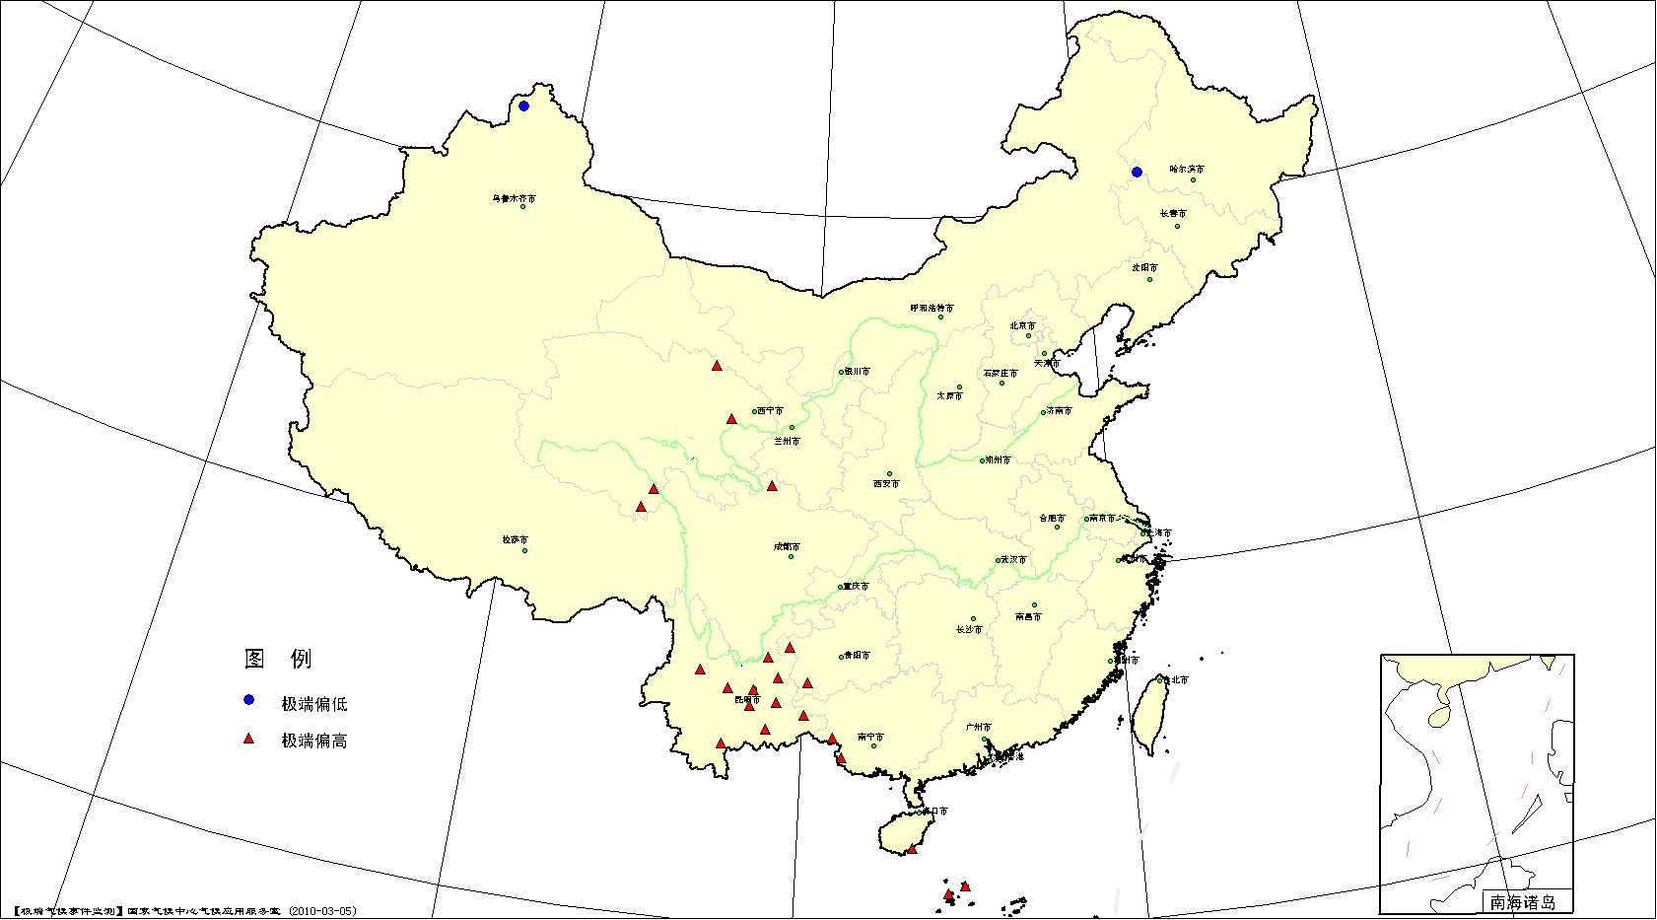
图16 2010年2月平均气温极端偏高偏低站点分布

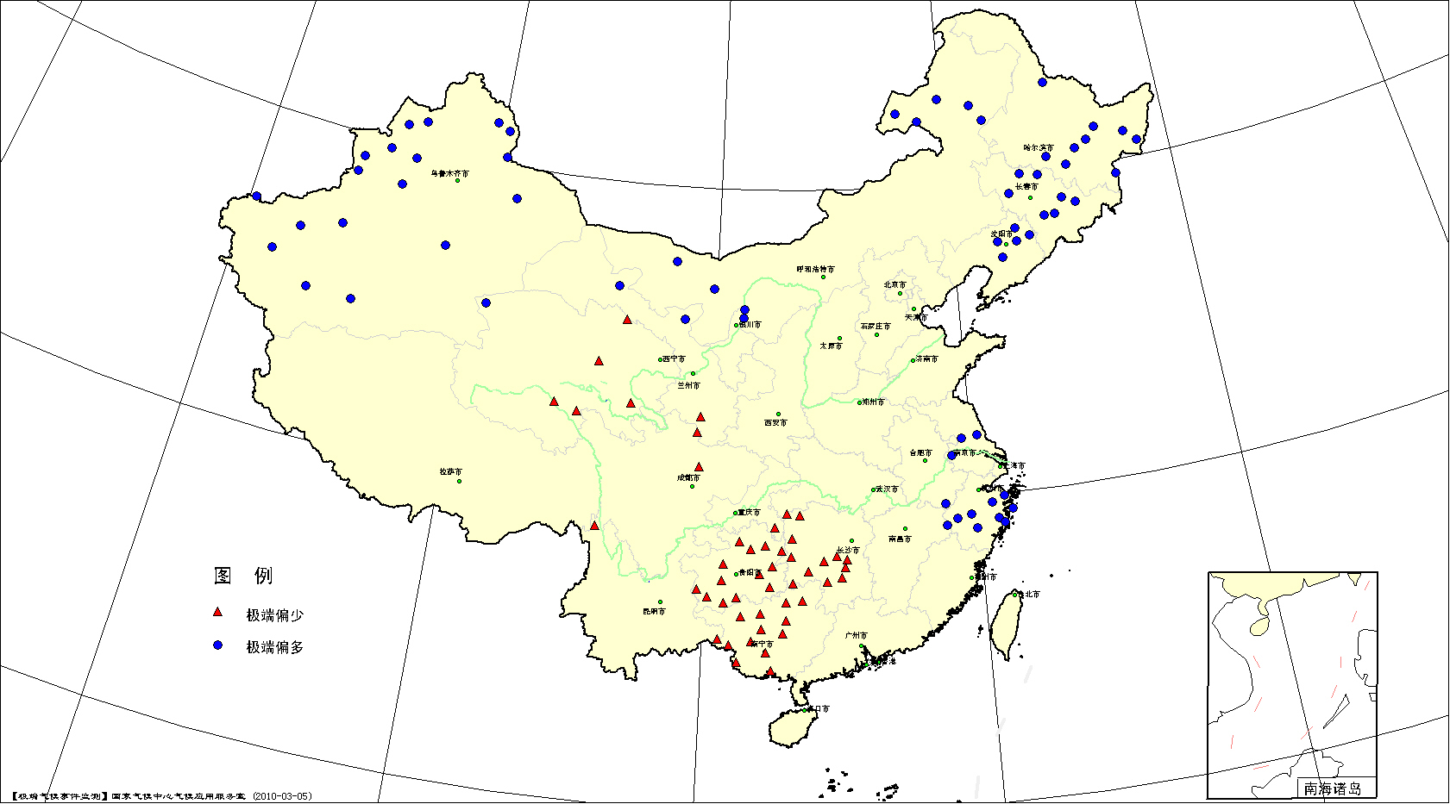
图17 2010年2月降水量极端偏多偏少站点分布
表2 2010年2月全国各省（市、区）月平均气温和降水量特征量统计

要素  地区(站) | 气温（℃） | 气温距平（℃） | Tmin（站） | Tmax（站） | 降水量（毫米） | 降水量距平百分率（%） | Rmin（站） | Rmax（站）
全国（611） | -2.1 | 0.7 | 2 | 22 | 17 | 3.7 | 48 | 64
北京（2） | -2 | -0.6 | 0 | 0 | 2 | -55.6 | 0 | 0
天津（2） | -1.4 | -0.6 | 0 | 0 | 3.5 | -12.6 | 0 | 0
河北（21） | -3.1 | 0 | 0 | 0 | 3.3 | -26.7 | 0 | 0
山西（17） | -1.1 | 1.9 | 0 | 0 | 5.8 | 4.3 | 0 | 0
内蒙古（43） | -12.6 | -0.9 | 0 | 0 | 2.6 | 21.8 | 0 | 7
辽宁（25） | -7 | -0.7 | 0 | 0 | 14.7 | 158.2 | 0 | 5
吉林（24） | -12.7 | -1.2 | 0 | 0 | 17.1 | 184.2 | 0 | 7
黑龙江（24） | -18.6 | -2.9 | 1 | 0 | 11 | 177.5 | 0 | 9
上海（2） | 7.6 | 2.4 | 0 | 0 | 82.1 | 51.4 | 0 | 0
江苏（12） | 5.2 | 1.7 | 0 | 0 | 82 | 91.9 | 0 | 3
浙江（17） | 8.7 | 2 | 0 | 0 | 164.8 | 107.8 | 0 | 8
安徽（18） | 5.7 | 1.7 | 0 | 0 | 94.8 | 74.8 | 0 | 1
福建（19） | 12.5 | 2.2 | 0 | 0 | 131 | 31.1 | 0 | 0
江西（17） | 9.8 | 2.5 | 0 | 0 | 118 | 9.8 | 0 | 1
山东（24） | 0.9 | 0.8 | 0 | 0 | 8.8 | -13.7 | 0 | 0
河南（11） | 3.6 | 0.6 | 0 | 0 | 19.5 | 7.6 | 0 | 0
湖北（20） | 6.7 | 1 | 0 | 0 | 30.8 | -21.8 | 1 | 0
湖南（22） | 8.5 | 1.9 | 0 | 0 | 32 | -60.8 | 12 | 0
广东（26） | 16.3 | 1.9 | 0 | 0 | 74.7 | 5.5 | 0 | 0
广西（15） | 16.2 | 2.7 | 0 | 2 | 7.8 | -84.7 | 13 | 0
海南（7） | 21.8 | 1.9 | 0 | 3 | 11.9 | -50.8 | 0 | 0
四川（41） | 6.7 | 1.8 | 0 | 0 | 6.9 | -38.5 | 1 | 0
重庆（7） | 9.3 | 1.4 | 0 | 0 | 12.4 | -41.9 | 1 | 0
贵州（12） | 9.3 | 2.4 | 0 | 2 | 5 | -81.5 | 12 | 0
云南（28） | 13.9 | 2.3 | 0 | 10 | 6.3 | -72.9 | 1 | 0
西藏（28） | -2.6 | 1.3 | 0 | 0 | 5.4 | -27.8 | 0 | 0
陕西（15） | 2.3 | 1.7 | 0 | 0 | 8.7 | 0.1 | 0 | 0
甘肃（30） | -2.6 | 1.5 | 0 | 1 | 2.9 | -8.6 | 2 | 2
青海（28） | -6 | 2.8 | 0 | 4 | 1 | -68.9 | 5 | 1
宁夏（10） | -2.5 | 1.6 | 0 | 0 | 4.8 | 71.6 | 0 | 2
新疆（44） | -7.4 | -0.3 | 1 | 0 | 10.6 | 187.1 | 0 | 18
注：Tmin：月平均气温达到或超过20年一遇的极端偏低站数。
Tmax：月平均气温达到或超过20年一遇的极端偏高站数。
Rmin：月降水量达到或超过20年一遇的极端偏少站数。
Rmax：月降水量达到或超过20年一遇的极端偏多站数。

2010年2月全国主要和极端天气气候事件示意图
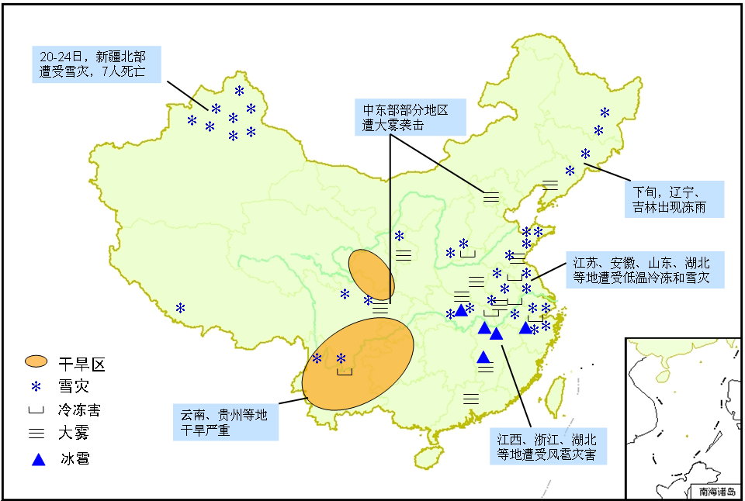

主班：刘秋锋 副班：孙家民 签发：肖风劲

